OCTOPUS NW 822

**OCTOPUS NW 822- бесцветное, прозрачное минеральное масло без запаха с низким содержанием ароматических веществ и высокой степенью очистки.** Производится из масел на нафтеновой основе, обработанных по технологии гидрокрекинга.

**Описание**

**Свойства и Преимущества**

**Применение**

* Хорошая совместимость с другими полимерами благодаря своей хорошей растворимости
* Высокая стабильность цвета и УФ-поглощение
* Высокая устойчивость к окислению
* Используется в производстве клея-расплава, резины и пластмасс, подошв обуви и автомобильных пластиковых деталей.

**OCTOPUS NW 822** совместимо с эластомерами ниже:

* Стирол-бутадиен-стирол
* Стирол-этилен/бутилен-стирол
* Стирол-изопрен-стирол
* Стирол-этилен/пропилен-стирол
* Изобутилен-изопреновый каучук
* Этилен-пропилен-диен

**Технические характеристики**

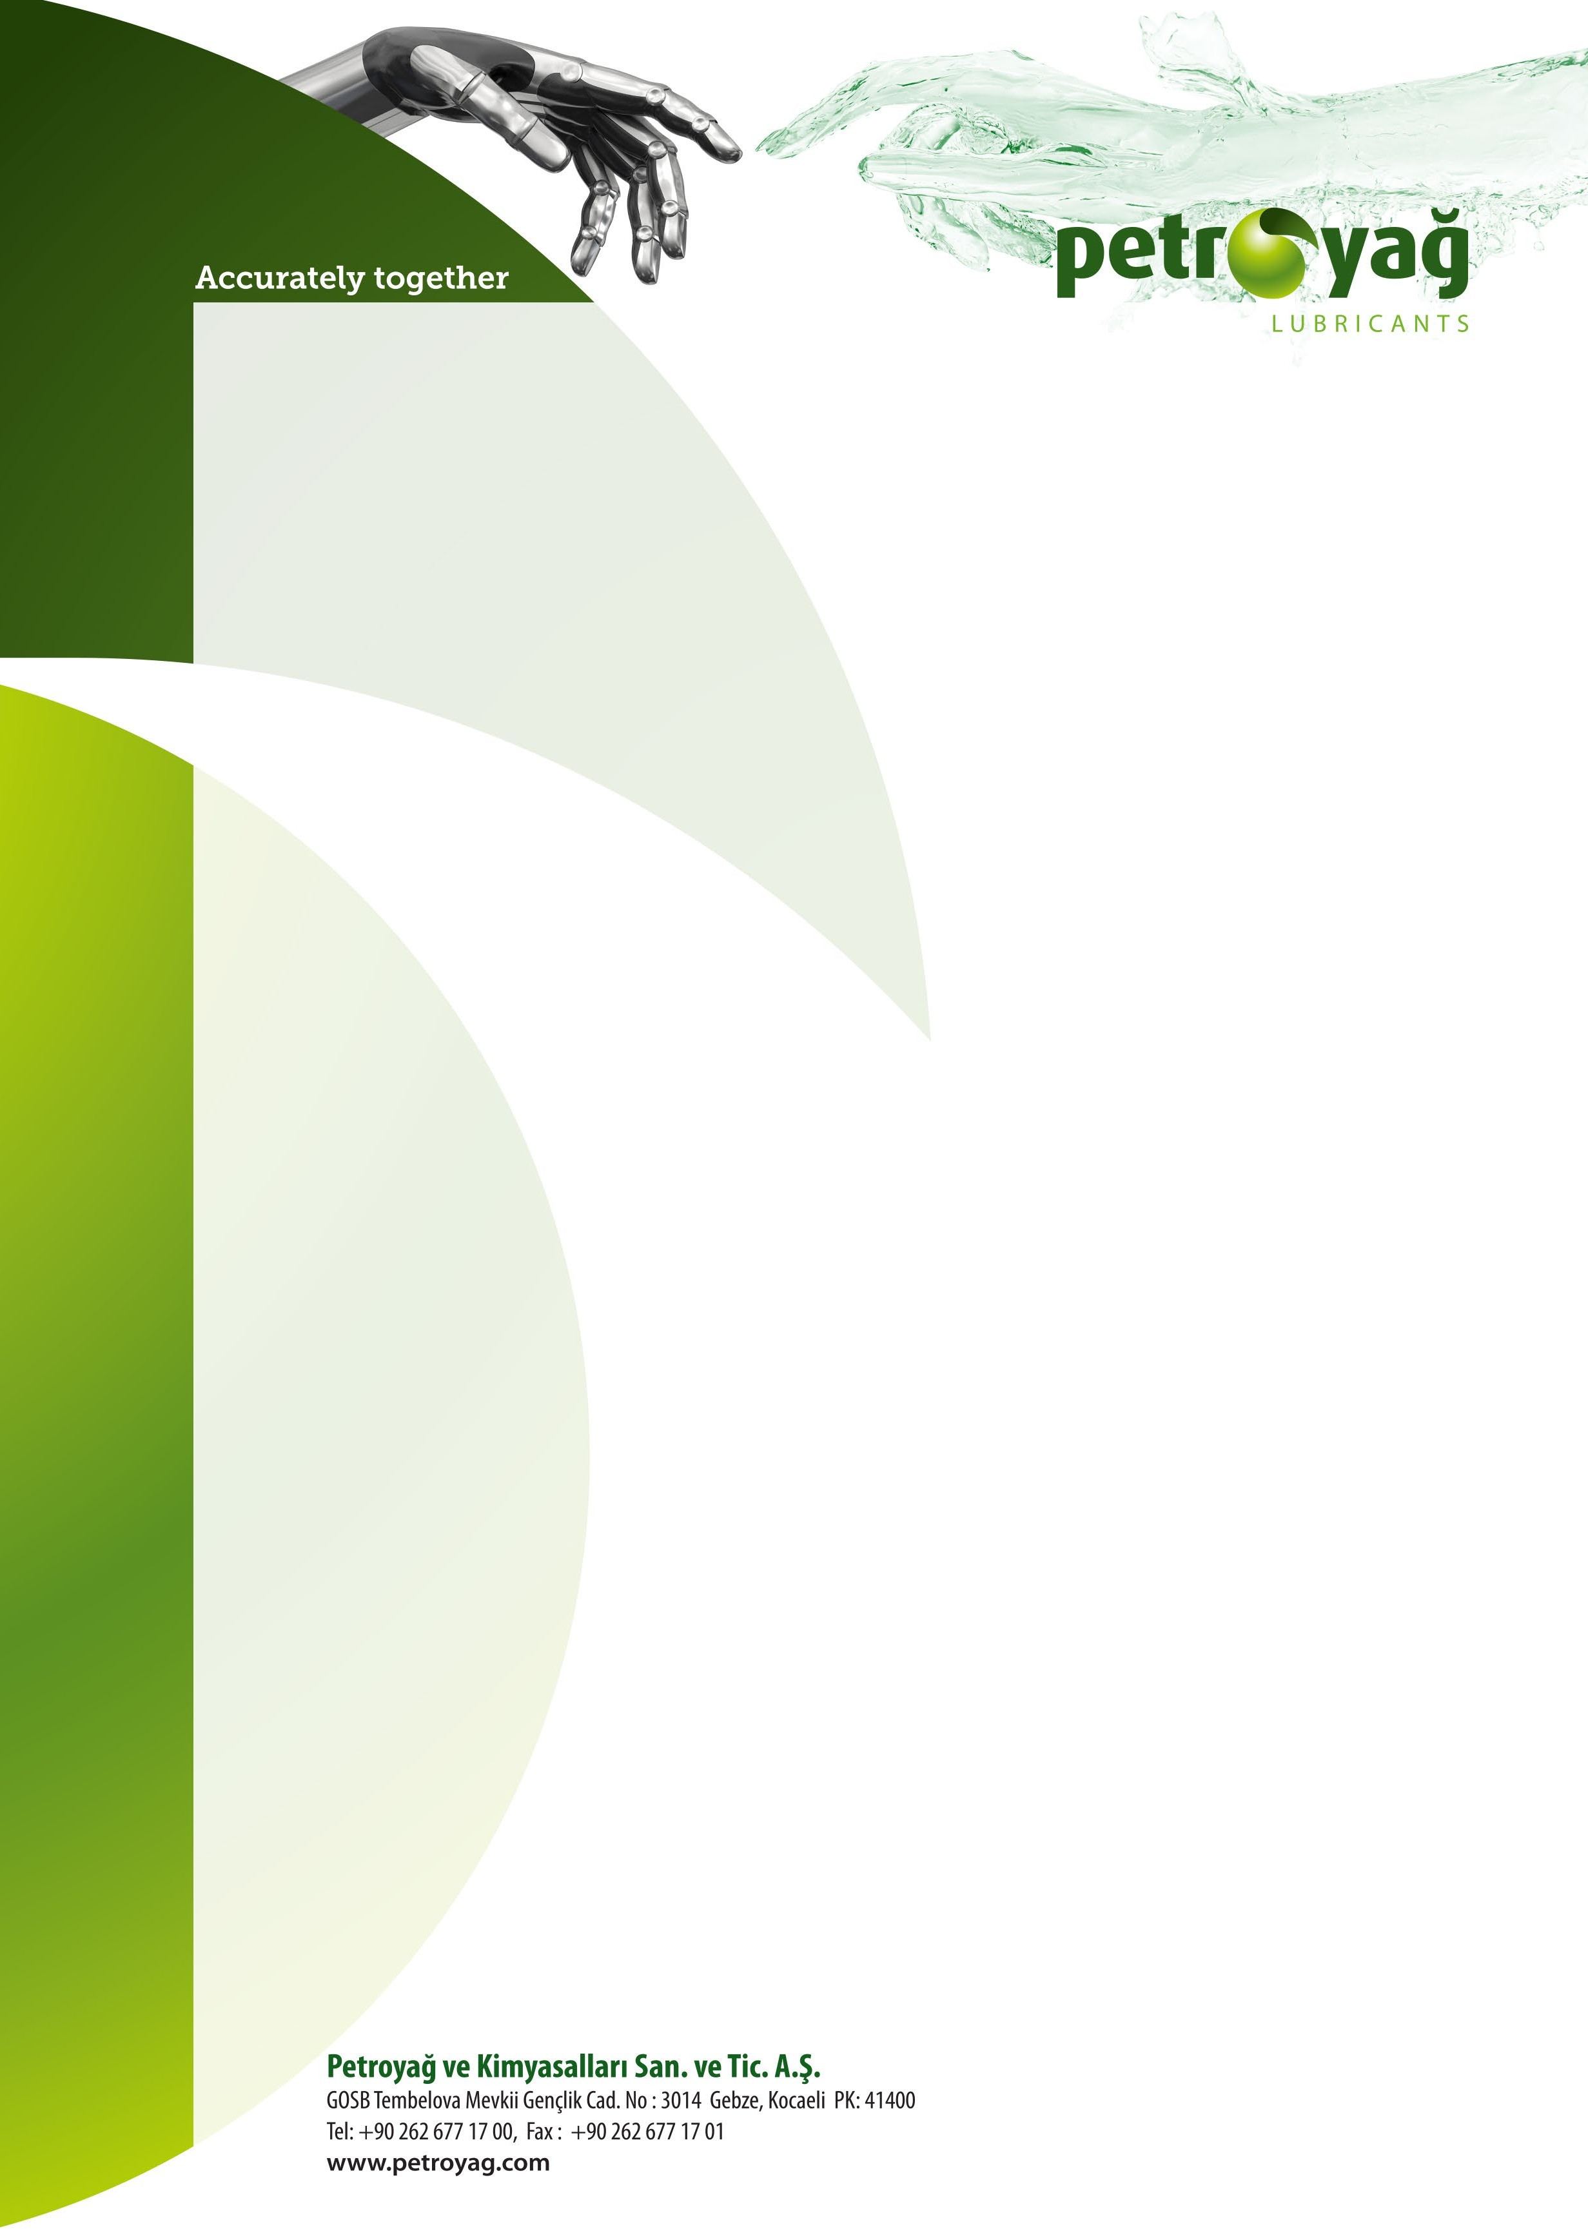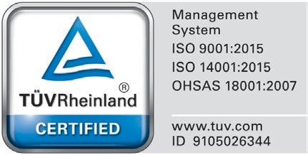

|  |  |  |
| --- | --- | --- |
| **Характеристики** | **Метод испытаний** | **Типичное значение** |
| Внешний вид | Осмотр | C&B |
| Запах | - | Стандартный |
| Цвет, ASTM | ASTM D 1500 | <0,5 |
| Плотность @15˚C, кг/м3 | ASTM D 4052 | 875,0 |
| Кинематическая вязкость, @40˚C, мм2/с | ASTM D 445 | 88,0 |
| Точка возгорания, ˚C,мин | ASTM D 92 | 210 |
| Точка текучести,˚C, макс | ASTM D 6749 | -15 |
| Показатель преломления, @20˚C | ASTM D 1218 | 1,4780 |
| VGC | ASTM D 2501 | 0,804 |
| Распределение углерода, % | FTIR |  |
|  | C | <2 |
|  |  | 45 |
|  |  | 53 |

*\*Информация, приведенная в типовых данных, не является спецификацией, а представляет собой данные, основанные на текущем производстве, и может быть изменена в зависимости от допустимых производственных погрешностей. Право на внесение изменений сохраняется.*



**Здоровье и Безопасность**

* + Для получения информации о здоровье, безопасности, охране окружающей среды и хранении следует ознакомиться с паспортом безопасности продукта. При необходимости, свяжитесь с представителями компании Petroyağ.

**Упаковка**

* + Доступны упаковки в ведрах, бочках и кубовых емкостях.

Дата изменения/ №: 13.11.2023 / 0.0